Сообщение о возможном установлении публичного сервитута
в целях размещения объекта электросетевого хозяйства
«Реконструкция КЛ-0,4 кВ от ТП-1934 для технологического присоединения энергопринимающих устройств заявителя ООО «Гурьевские бани» по адресу: г. Новосибирск, ул. Гурьевская, д. 68 (к.н. з.у.: 54:35:073260:657)»

Заявитель: акционерное общество «Региональные электрические сети» (ИНН 5406291470, ОГРН 1045402509437).
Наименование уполномоченного органа, которым рассматривается ходатайство об установлении сервитута: мэрия города Новосибирска.
Цель установления публичного сервитута: размещение объекта электросетевого хозяйства «Реконструкция КЛ-0,4 кВ от ТП-1934 для технологического присоединения энергопринимающих устройств заявителя ООО «Гурьевские бани» по адресу: г. Новосибирск, ул. Гурьевская, д. 68 (к.н. з.у.: 54:35:073260:657)».
Размещение объекта электросетевого хозяйства предусмотрено: договором об осуществлении технологического присоединения к электрическим сетям по индивидуальному проекту от 23.04.2025 № 53-25-4148.
Местоположение земельных участков и земель, в отношении которых испрашивается публичный сервитут:
часть земельного участка с кадастровым номером 54:35:073260:657 площадью 54 кв. м, адрес земельного участка: Российская Федерация, Новосибирская область, городской округ город Новосибирск, город Новосибирск, улица Гурьевская, з/у 68;
часть земельного участка с кадастровым номером 54:35:073260:1414 площадью 20 кв. м, адрес земельного участка: Российская Федерация, Новосибирская область, городской округ город Новосибирск, город Новосибирск, ул. Гурьевская, з/у 70б;
земли, государственная собственность на которые не разграничена, расположенные в границах кадастрового квартала 54:35:073260, площадью 3 кв. м.
Адрес, по которому заинтересованные лица могут ознакомиться с поступившим ходатайством об установлении публичного сервитута и прилагаемым к нему описанием местоположения границ публичного сервитута, подать заявление об учете прав на земельные участки:
Департамент строительства и архитектуры мэрии города Новосибирска:
МБУ «Институт градостроительного планирования», 630098, г. Новосибирск, Красный проспект, 50, каб. 409, тел. 2275245.
Срок подачи заявлений об учете прав на земельные участки: в течение пятнадцати дней со дня опубликования сообщения о возможном установлении публичного сервитута, а именно с 18.12.2025 г. по 01.01.2026 г.
Время приема заинтересованных лиц для ознакомления с поступившим ходатайством об установлении публичного сервитута: ежедневно (за исключением выходных дней) с 9:00 до 13:00, с 14:00 до 16:00 по местному времени.
Официальный сайт в информационно-телекоммуникационной сети «Интернет», на котором размещается сообщение о поступившем ходатайстве об установлении публичного сервитута:
официальный сайт города Новосибирска: https://novo-sibirsk.ru.
Размещение сообщения о возможном установлении публичного сервитута на информационных щитах в границах Октябрьского района.
Схема границ публичного сервитута
на кадастровом плане территории

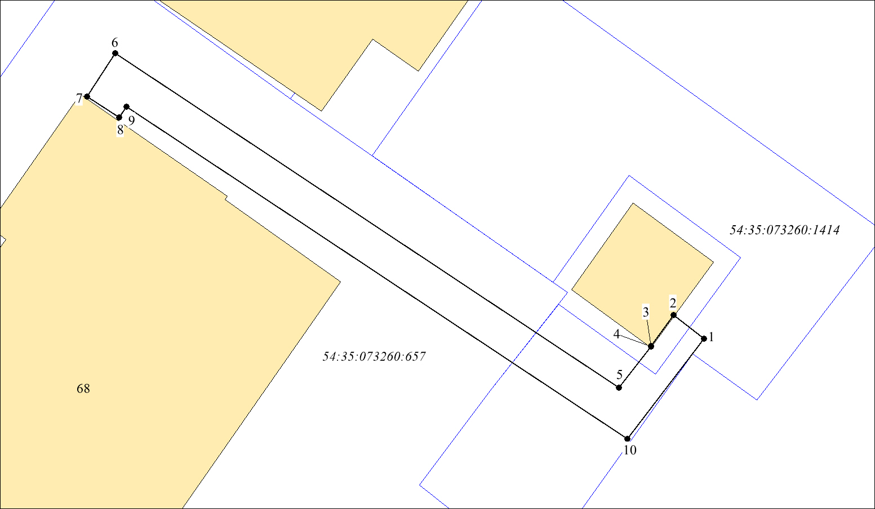

Условные знаки и обозначения:
 | - | проектируемые границы публичного сервитута;
Размещение объекта электросетевого хозяйства предусмотрено: договором об осуществлении технологического присоединения к электрическим сетям от 07.09.2023 № 5348136. | - | границы земельных участков;
54:35:073260:657 | - | кадастровый номер земельного участка;
●1 | - | характерная точка сервитута и ее номер.

Площадь сферы действия публичного сервитута: 77 кв. м
Обозначение характерных  точек границ | Координаты, м
Обозначение характерных  точек границ | X | Y
1 | 2 | 3
1 | 486230,29 | 4200169,17
2 | 486231,52 | 4200167,59
3 | 486229,90 | 4200166,40
4 | 486229,89 | 4200166,41
5 | 486227,74 | 4200164,75
6 | 486245,16 | 4200138,50
7 | 486242,92 | 4200137,04
8 | 486241,82 | 4200138,71
9 | 486242,38 | 4200139,08
10 | 486225,05 | 4200165,19
19

